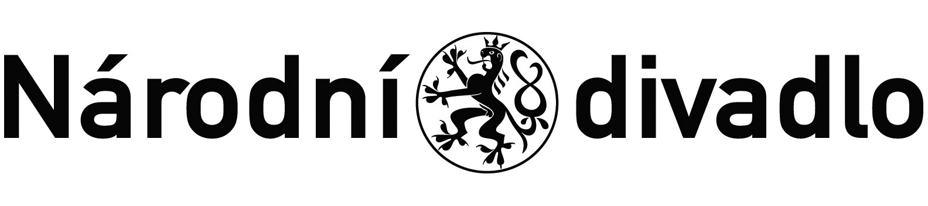
Objednávka č.: 40000-11/21/KH
OBJEDNATEL:  Národní divadlo  Ostrovní 1  112 30 Praha 1  (Tato adresa je současně adresou fakturační) |  |  |  | DODAVATEL (ADRESÁT):  Tiskárna POLYGRAF, s.r.o.  Modřišice 156  511 01 Turnov
IČ: 00023337 | DIČ: CZ00023337 |  |  | IČO: 25942824 |  | DIČ: CZ25942824
Bank. spojení: ČNB, č.ú.: 2832011/0710 | Číslo účt 2832011/0710 2832011/0710  2832011/07102832011/0710 |  |  | Tel.: |  | Fax.:
(způsob platby: bankovním převodem)
V Praze dne: 15.12.2021  Vyřizuje: K. Hanáčková  Nákladové středisko: 40000 - balet |  |  |  | Tel.: 224 902 527 |  | Fax.: 224 902 539
 |  |  |  | E-mail: h.kanackova@narodni-divadlo.cz
Přesné vymezení předmětu objednávky:

Tisk Kalendáře Baletu 2022
Formát: A3 na šířku
Rozsah: 16 listů, 300g km,
Vazba: stříbrná twin v hlavě (širší strana)
podkladový karton bez přesahu, bez tisku, 500g skládačková lepenka bílo-šedá
Tisk: 15 listů 3/0 – 3 přímé barvy (K + K + P200), 1 list pouze K (Fotky budou duplexem K+K +stříbrná.
Úprava:
1/0 disperzní lak + 1/0 DRIPP - OFF efekt (UV lakem) Na 13 ti listech - fotky lesk, 1 list titulka 1/0 lamino lesk, 1 list bez úpravy
balení skupinové.
Náklad: 1000 ks
Návrh ceny bez DPH: 72.260,- |  | DPH 21%: 15.174,60 |  |  | Cena: 87.434,60
Doba plnění: ihned
Místo plnění: Praha
Potvrzuji provedení předběžné kontroly.  Operace splňuje podmínky dle Příkazu ředitele ND  datum: 15.12.2021  správce rozpočtu: ……………………………………………..  Markéta Šindelářová  ekonom baletu |  |  | datum: 15.12.2021  příkazce operace: ……………………………………………  Martin Rypan  vedoucí umělecké správy
___________________________________________________________________
Potvrzujeme přijetí výše uvedené objednávky s tím, že ji akceptujeme v plném rozsahu.
(Zde potvrzenou objednávku zašlete zpět objednateli (faxem, e-mailem) nebo současně s předáním faktury. Dále Vás žádáme o uvádění čísla objednávky na faktuře.)

V dne ________________________

